TSNmoodle: Schulfremde Personen
LehrerInnen oder SchülerInnen anderer Schulen können etwa im Rahmen eines schulübergreifenden Projekts für TSNmoodle Kurse Berechtigungen erhalten. Diese Berechtigungen können über die TSNuser-Verwaltung erteilt werden.
Dazu muss über das ePortal Tirol die TSNuser-Verwaltung aufgerufen werden. Dort auf „User-Verwaltung“ klicken (Abb. 1).
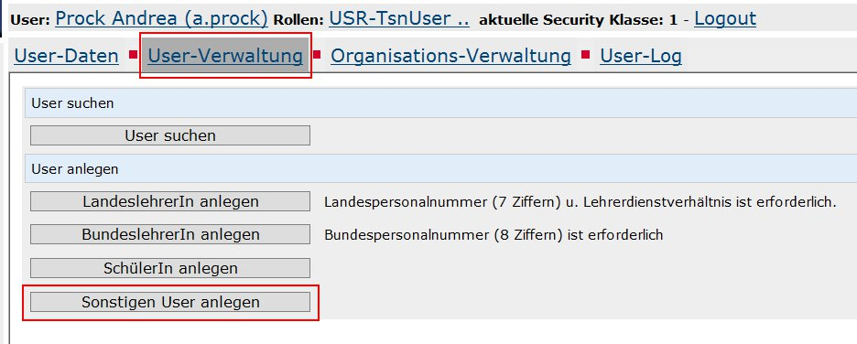
Abbildung 1
Der „sonstige User“ wird angelegt, indem sein Name und sein Geburtsdatum eingegeben wird (Abb. 2).
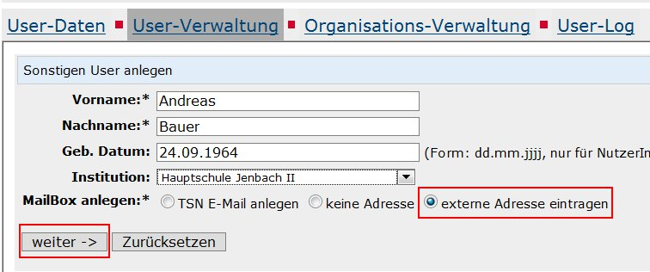
Abbildung 2
Falls der User keine TSN-E-Mail-Adresse besitzt, muss eine externe Adresse eingetragen werden (Abb. 3).
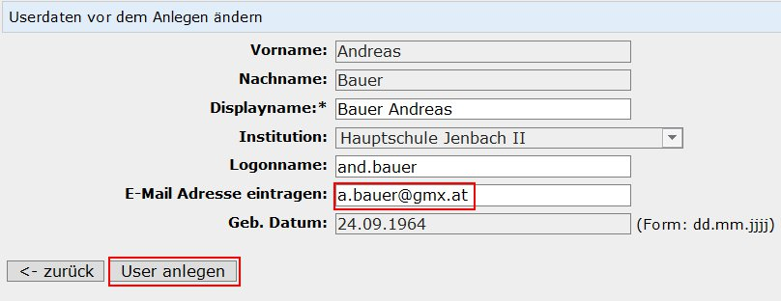
Abbildung 3
Anschließend klicken Sie auf „User anlegen“. Im unteren Bereich der Seite finden Sie die Mitgliedschaftsliste. Dort klicken Sie neben „TSNUSR-Sonstige Berechtigungsgruppe“ auf „Details“ (Abb. 4).
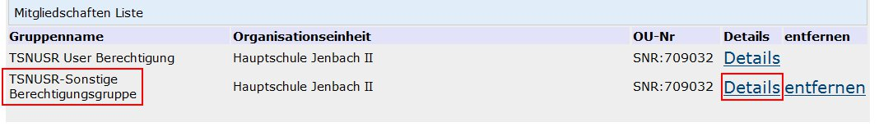
Abbildung 4
Es wird die User-Liste angezeigt (Abbildung 5).
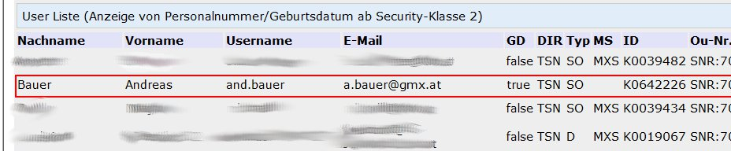
Abbildung 5
Unter Organisations-Verwaltung wählen Sie die Institution (Ihre Schule) aus und klicken auf den Button „Bearbeiten“ (Abb. 6).
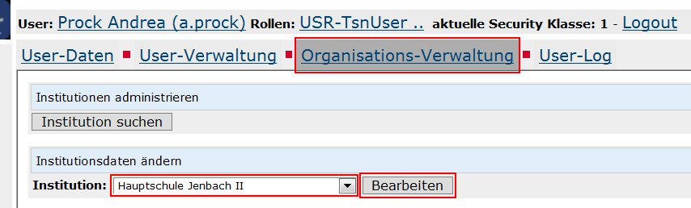
Abbildung 6
Im unteren Teil der Seite erscheint die Gruppen-Liste. Klicken Sie rechts neben „Moodle Login“ auf „Details“ (Abb. 7).

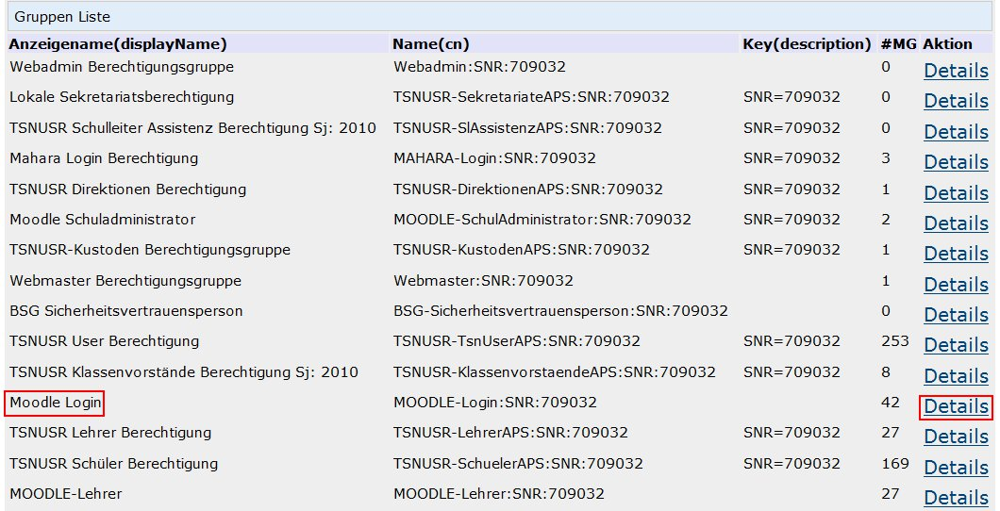
Abbildung 7
Dort wählen Sie „Mitglied aufnehmen“ (Abb. 8) und anschließend auf „Hinzufügen“ (Abb. 9).
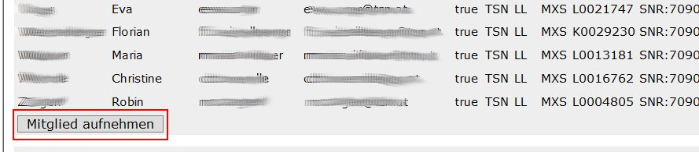
Abbildung 8
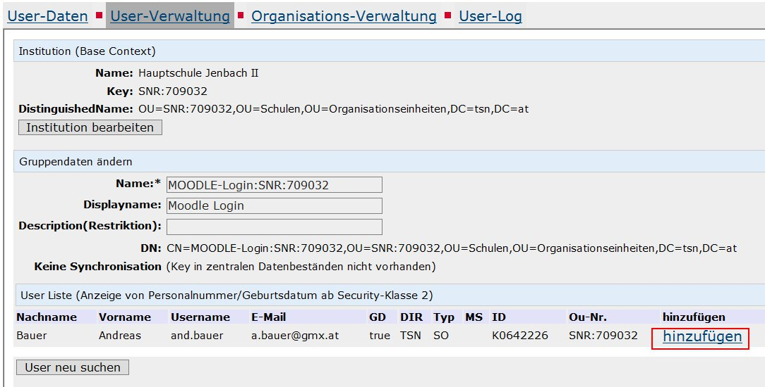
Abbildung 9
Die Lehrperson bzw. der Schüler/die Schülerin können sich nun im ePortal Tirol anmelden und auf TSNmoodle zugreifen (Abb. 10).
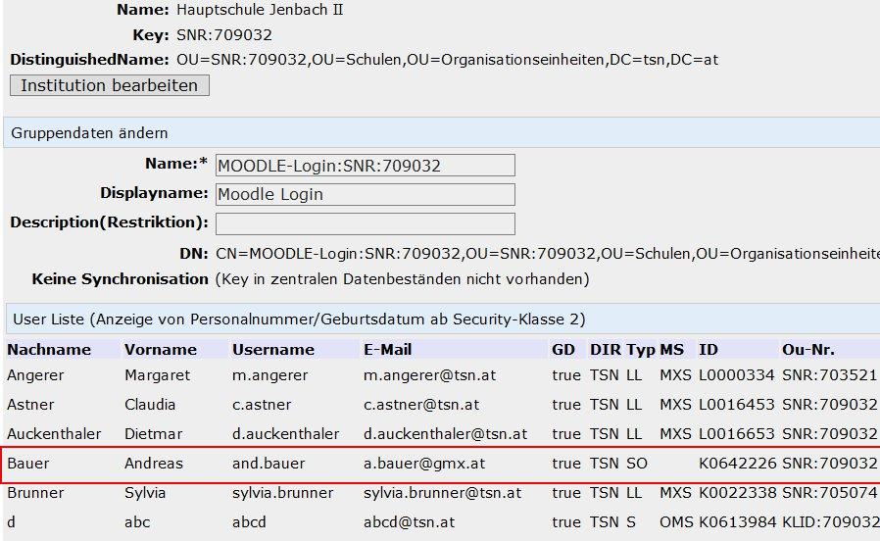
Abbildung 10
Bitte beachten Sie: Der neu hinzugefügte User kann erst nach dem ersten Login in TSNmoodle einem Kurs als Teilnehmer/in hinzugefügt werden.

